1 | Номинация | 1.3.7. Урок, направленный на формирование нескольких компонентов функциональной грамотности
2 | Ф.И.О автора, должность | Наумчик Наталья Сергеевна, учитель математики
3 | Наименование образовательной организации | СОШ №3
4 | Название работы | Решение задач на проценты
5 | Перечень используемых ЦОР | https://fg.resh.edu.ru/  http://skiv.instrao.ru/bank-zadaniy/  https://flippity.ne  https://ru.wikipedia.org

Титульный лист
Заявка:

Методическая записка:

Вид деятельности | Учитель
Форма проведения урока | урок обобщения и систематизации знаний и умений
Целеполагание – образовательный результат | повторить содержание понятия «проценты», основных приёмов и методов решения задач на проценты.
Проектирование образовательных результатов | Предметные результаты: умение читать проценты, объяснять, что такое процент; умение решать простые задачи на проценты.  Метапредметные результаты  Регулятивные: умение понимать цель урока, умение выстраивать стратегию работы. Познавательные: умение находить ответы на вопросы, используя свой жизненный опыт и информацию, полученную на предыдущих уроках математики.  Коммуникативные: умение сотрудничать в группе; умение уважать мнение других участников урока, умение обосновывать свой ответ.  Личностные: умение выражать положительное отношение к процессу познания, желание узнать новое, умение проявлять самостоятельность и активность; умение понимать личную ответственность за результаты работы.
Информационно-образовательная среда урока | Microsoft Office, Microsoft Word, PowerPoint, компьютер, проектор, интерактивная доска, презентация, раздаточный материал, листы-задачники, карточки рефлексии, ресурсы сети Интернет
Целесообразность использования ИКТ на конкретном этапе урока | Применение ИКТ повышает эффективность и качество обучения, вызывает у детей повышенный интерес, усиливает мотивацию к обучению. Использование ИКТ позволяет учителю более эффективно формировать функциональную грамотность учащихся. С этой целью в своей работе автор использует ресурсы РЭШ, ИСРО РАО, скайсмарт, ЯКласс, Флиппити, uchi.ru, инфоурок и др. Урок целесообразно сопровождать презентацией, что автор и делает. На этапе актуализации знаний ведется работа с ресурсом «Flippity» (колеса фортуны для устного опроса учащихся; на этом ресурсе можно создавать и множество других интересных «фишек» для своего урока).  На этапе применения знаний и умений в новой ситуации, по мнению автора, целесообразно было провести работу с заданиями банка ФГБНУ «Институт стратегии развития образования Российской академии образования», РЭШ для формирования функциональной грамотности учащихся.
Методические приемы, технологии, с учетом формирования и развития функциональной грамотности. | На уроке развивается сразу несколько компонентов функциональной грамотности.  Читательская грамотность развивается в течение всего урока, а именно на этапах:  -применение знаний и умений в новой ситуации, в процессе решения задачи «Акция в магазине»;  -на этапе практического применения знаний, в процессе решения задач в группах, где обучающиеся не только должны найти ответ в задаче, но и сформулировать факт, используя ответ, который они получили. После чего эти факты они представляют классу перед другими учащимися.  -Самостоятельная работа.  Финансовая грамотность учащихся развивается на этапе применения знаний и умений в новой ситуации, в процессе решения задачи «Акция в магазине», обучающиеся оперируют понятиями «скидка», «акция».  Математическая грамотность развивается на протяжении всего занятия.

Тема урока: Решение задач на проценты.

Ход урока
- Организационный этап
Учитель: Приветствие. Проверка готовности к учебной деятельности.
Учитель: Математика помогает тем, кто хорошо ее знает и применяет. Что нужно для того, чтобы хорошо знать математику?
Обучающиеся: Желание учиться, внимание, наблюдательность, прилежание, уверенность в себе, организованность.
Учитель: Верно. Над развитием многих из этих качеств мы с вами работаем на каждом уроке.
- Этап актуализации знаний
Учитель: Итак, ребята, какую тему мы с вами изучали на прошлом уроке?
Обучающиеся: Проценты.
Учитель: Все верно. Как вы думаете, чем мы будем с вами сегодня заниматься?
Обучающиеся: закреплением темы «Проценты»
Учитель: Именно. Тема нашего урока «Решение задач на проценты». (СЛАЙД 1, Приложение №2) Тогда, какие задачи для достижения этой цели мы поставим?
Обучающиеся: (высказывают свои предположения, совместно с учителем формулируют задачи урока)
Учитель: Тогда, вперед к достижению нашей цели. Предлагаю вам сыграть в колесо фортуны. Как обычно, крутим колесо, тот учащийся, которого выберет колесо фортуны, будет отвечать на вопрос.
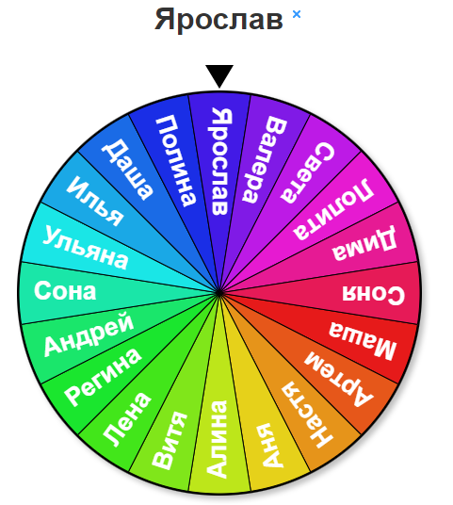
1. Что называют отношением двух чисел? (СЛАЙД 2-8, Приложение №2)
2. Что показывает отношение двух чисел?
3. Что называется процентом?
4. Как записать процент в виде дроби?
5. Как найти процентное отношение двух чисел?
6. Как найти число по его процентам?
7. Как выразить проценты числом?
Учитель: Замечательно. Теперь давайте поработаем устно.
Выразите число или дробь в виде процентов: 0,6; 1; 2; 2,2; 0,83; 0,27; 1,99; 0,07; 1,45; 0,09.
Выразите процент в виде дроби: 20%; 33%; 3%; 75%; 5%; 99%; 125%; 10%; 100% .
(работа ведется на заранее распечатанных карточках, учитель показывает их в случайном порядке, ученики поднимают руку и дают полгный ответ)
- Применение знаний и умений в новой ситуации . (СЛАЙД 9, Приложение №2)
Учитель: Молодцы, ребята, теперь, найдите на своих партах «листы-задачники» (см. Приложение №1). Рассмотрим первое задание «Акция в Интеренет магазине»
Обучающиеся: читают задачу, один из учеников делает это вслух.

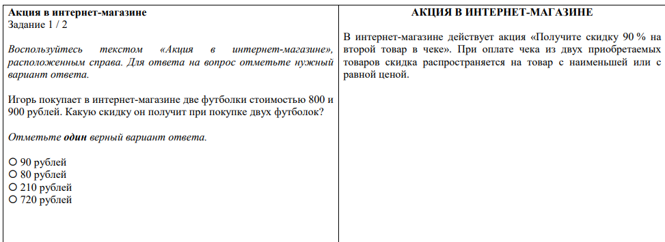

Учитель: Задает вопросы по тексту задачи, ведет диалог с учениками.
-Какая акция действует в магазине?
-Какую покупку совершает Игорь?
-Может ли Игорь быть участником акции?
-Какая футболка пойдет Игорю в подарок?
Обучающиеся: работают с текстом задачи, отвечают на вопросы учителя. Оформляют самостоятельно решение задачи в тетрадях. Один ученик из класса оформляет решение на доске, за створкой, ри возможности, чтобы другие дети не видели его решения.
Учитель: осуществляет проверку решения. Отвечающий у доски комментирует свое решение.
Учитель: Молодцы, ребята, теперь давайте обратимся ко второй части этой задачи. (СЛАЙД 10, Приложение №2)
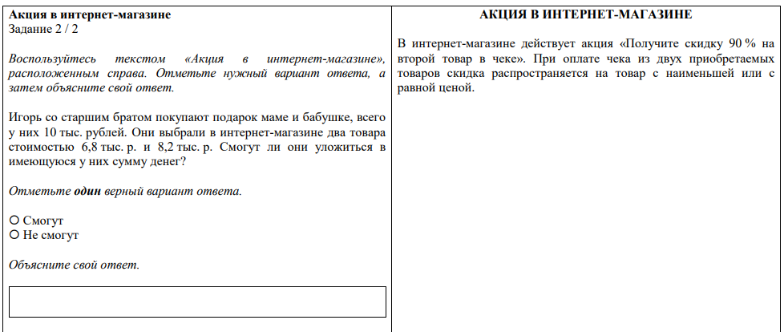
Обучающиеся: читают задачу, рассуждают, дают ответ.

- Физкультминутка
Учитель: Предлагаю вам теперь немного отдохнуть. Прошу всех встать. Я буду показывать вам карточки, если на ней вы видите число – наклоняйте корпус влево, если процент – вправо. (используются те же самые карточки, что и на актуализации знаний при устном счете)
- Этап практического применения знаний. (10мин)
Учитель: А сейчас мы с вами с помощью наших знаний по теме «Проценты» узнаем больше о нашей родной области, городе и школе. Для этого вам нужно поделиться на группы. Объединяемся в группы на каждом ряду. Те, кто сидит на первой парте, разворачиваются ко второй – получилась первая группа. Далее, третья парта поворачивается к четвертой – получилась вторая группа. И так на каждом ряду, всего у нас получится 6 групп. В ваших «листах-задачниках» (Приложение №1) есть задачи трех категорий. 1 и 4 группа решает задачи категории «Проценты в истории родного края», 2 и 5 группы решают задачи категории «Проценты и мой город», 3 и 6 группы решают задачи категории «Проценты и моя школа». У вас будет 7 минут на их решение. После чего, каждая группа расскажет интересные факты, которые она получила, решив задачу. (Всего можно опросить 6 учащихся, по одному из каждой группы. Решение контролируется и проверяется учителем по ходу выполнения. В процессе опроса, дети представляют не решение задачи, а исторический факт или статистические данные, которые они получили, решив задачу).
Проценты в истории родного края:
- В следующем году Тюменская область отметит юбилей со своей даты основания. Найдите год основания Тюменской области, если известно, что 25% от этого числа составляют 486 (1944год)
- Город Тюмень стоит на берегу реки Туры. Ее протяженность составляет 1030 км. Длина участка реки, в пределах территории тюменской области, составляет 25% от общей длины. Какова длина участка реки, протекающего по территории Тюменской области? (260).
Проценты и мой город:
1. Заводоуковский городской округ является самым большим по площади городским округом на юге Тюменской области. Его площадь 2976 км², а площадь территории Заводоуковска 32 км².
Какую часть от территории ЗГО составляет территория г. Заводоуковска? (1,075%).
2. Заводоуковск получил статус города в 1960 году, тогда его население составляла 8700 человек. По данным переписи населения за 2021 год, теперь население этого города насчитывает 27100 жителей. На сколько процентов выросла численность населения в Заводоуковске? (32,1%)
Проценты и моя школа:
- Количество учащихся нашей СОШ №3 насчитывает 1187 человек. Из них примерно 10,45% учащихся – шестиклассники. Сколько шестиклассников в СОШ №3? Ответ округлите до целого.
- Посчитайте общее количество учащихся в вашем классе. И отдельно посчитайте количество девочек в классе. Какой процент от учеников всего класса составляют мальчики?
- Самостоятельная работа (Приложение №1)
1 вариант
1. Билеты в театр стоили 300 рублей, потом их цена увеличилась на 12%. На сколько рублей увеличилась цена билета?
2. Для компота смешали 3 кг яблок и 7 кг слив. Сколько процентов составляют сливы?

2 вариант
1. Купив 1,5 кг груш, девочка истратила 50% своих денег. Сколько кг груш могла бы купить девочка на все деньги?
2. Автобус должен проехать от одного города до другого 50 км. Проехав 30 км, он сделал остановку. Сколько процентов пути он проехал?
- Рефлексия
- Над чем работали на уроке?
- Что запомнилось?
-Достигли цели, которую поставили?

«Для меня этот урок…»
На листах-задачниках (Приложение №1) учащихся заполняется индивидуальная карточка, в которой нужно подчеркнуть фразы, характеризующие работу ученика на уроке по трем направлениям.
Урок | Я на уроке | Итог
1. интересно | 1. работал | 1. понял материал
2. скучно | 2. отдыхал | 2. узнал больше, чем знал
3.безразлично | 3.помогал другим | 3.не понял

- Домашнее задание (СЛАЙД 11, Приложение №2)
- Посчитайте, сколько процентов времени от целых суток вы проводите в школе? Сколько процентов времени от суток вы спите?
- Придумать свою задачу на проценты и оформить её на листе А4 (красочно). На обороте запишите решение.
Учащиеся выбирают одно задание на выбор.

